Projekthandbuch:
Systen x32
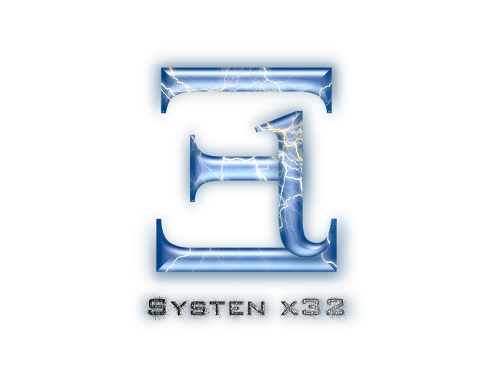

Version: 1.5

erstellt von: Daniel Tobner
erreichbar unter: dtobner@aon.at
Stand: 12.03.2006
(c) 2006 Xi soft | Daniel Tobner. All rights reserved.

- Inhaltsverzeichnis:
01 Sitzungen ____________________________________ (gehe zu)

02 Offene Punkte ____________________________________ (gehe zu)

03 Glossar ____________________________________ (gehe zu)

04 Ausgangssituation ____________________________________ (gehe zu)

05 Zielsetzung ____________________________________ (gehe zu)

06 Betroffene Bereiche ____________________________________ (gehe zu)

07 Grobablauf ____________________________________ (gehe zu)

08 Definitionen und Spezifikationen ____________________________________ (gehe zu)

09 Änderungen ____________________________________ (gehe zu)

Inhaltsverzeichnis
- 01 Sitzungen:
Datum Ort Personen Thema
16.01.2006 (08.45 – 09:00) | HTBLA Wels (U17) | Prof. Hell Ferdinand  Prof. Reitinger Franz  Herr Tobner Daniel | - Projektbekanntgabe  - Präsentation der Projektbeschreibung
23.01.2006 (08.45 – 09:00) | HTBLA Wels  (U17) | Prof. Hell Ferdinand  Prof. Reitinger Franz  Herr Tobner Daniel | - Definition aller zu erstellenden Dokumente
29.01.2006 (21:00 – 21:30) | Xi soft Zentralbüro | Herr Daniel Tobner | - Ersetzung einiger Softwarekomponenten durch neuere Versionen
13.01.2006  (08:45 – 08:55) | HTBLA Wels  (U17) | Prof. Reitinger Franz  Herr Daniel Tobner | - Mustafa Arikan wird dem Projektteam zugeteilt
13.03.2006  (08:45 – 09:00) | HTBLA Wels  (U17) | Herr Mustafa Arikan  Herr Daniel Tobner | - Entwicklung einer komplett neuer Grafikengine  - Desktopsystem (Codename: gt4) mit Namen ’endavor’ einbinden

Inhaltsverzeichnis
- 02 Offene Punkte:
Die einzelnen Module, Runtimes und Softwarekomponenten existieren zum großen Teil nur in der Theorie, d.h. es gibt keine softwaremäßigen Realisierungen. Zu diesen gehören:

+ Auralion
+ Cyra
+ eFSx
+ GigaTRON 4
+ gt4

Softwaremäßig realisiert wurde:

+ jCore-x32
+ loader06

’jCore-x32’: Eine aktualisierte, weniger performance-lastige Version (v2.0.0001) wird implementiert werden.

’loader06’: Durch den relativ komplexen und umfangreichen Aufbau des ’loader07’ wird an dessen Stelle der
’loader06’ in einer neuen Version (v2.0.0001) und mit einer besseren Performance hinzugefügt
werden.

Inhaltsverzeichnis
- 03 Glossar:
Name Beschreibung
Systen | (siehe Projektbeschreibung)
Master-OS | Betriebssystem auf welchem Systen ausgeführt wird
Auralion | Soundschnittstelle zischen Systen und dem Master-OS
Cyra | Netzwerkschnittstelle zwischen Master-OS, Systen und einem weiteren Master-OS samt Systen
Desktopsystem | Systen-basierendes Programm, welches die grafischen Elemente auf dem Bildschirm darstellt
GigaTRON 4 | - Grafikschnittstelle zwischen Master-OS und Systen  - Desktopsystem von Systen
eFSx | - Dateisystem von Systen  - basiert auf im Hintergrund laufenden Datenbanken (Firebird, Microsoft Access, MySQL)
xXX | Bit-Version der jeweiligen Software  z.B.: x32 = 32-Bit
jCore-xXX | logisches Reschenzentrum, auch ’Kernel’
loader06 | - Ladeschnittstelle zwischen Master-OS und Systen  - liefert die ständig aktuellen Daten
Modul | - Softwarepaket, stellt Funktionen sowie Aktionen zur Verfügung, welche vom Hauptsystem, in welches es integriert wurde, ausgeführt werden  - nicht selbst lauffähig
Runtime | Softwarepaket, eigenständig lauffähig, stellt die selben Möglichkeiten wie ein Modul zur Verfügung
OS | Betriebssystem  z.B.: Windows
Live-Eval OS | - Programm, welches wie ein eigenständiges OS gestartet werden kann  - Systen kann nur auf einem im Hintergrund bereits laufendem OS (Master-OS) ausgeführt werden
Kernel | logisches Rechenzentrum
gt4 | Desktopsystem, setzt auf GigaTRON 4 auf

Inhaltsverzeichnis
- 04 Ausgangssituation:
(siehe ’Offene Punkte’)
Inhaltsverzeichnis
- 05 Zielsetzung:
(siehe ’Projektbeschreibung’)

Die softwaremäßige Realisierung aller, oben definierten, Komponenten.
Inhaltsverzeichnis
- 06 Betroffene Bereiche:
Copyright: (c) 2006 Xi soft | Mustafa Arikan and Daniel Tobner. All rights reserved.
Xi soft, an uniting of Xi-pro Corporation.

Name Einstieg Ausstieg Projektrolle
Mustafa Arikan (ma) | 13.02.2006 |  | - Pressesprecher  - Programmierer
Daniel Tobner (dt) | 16.01.2006 |  | - leitender Programmierer  - Projektleiter

Inhaltsverzeichnis
- 07 Grobablauf:
(siehe ’Komponentendiagramm’)

Die Programmierung aller, im Dokument definierten, Komponenten.
Inhaltsverzeichnis
- 08 Definitionen und Spezifikationen:
Die unten genannten Komponenten werden in ihrer Architektur im Dokument ’Komponentendiagramme’ genauer erläutert. In diesem Abschnitt finden Sie lediglich Realseinformationen zur unten definierten ’Systen’ Version.

+ Systen x32:
Version: 1.0.0001
Bit-Version: 32
Eigenschaft: Live-Eval OS
Anmerkungen: beinhaltet alle, unten angeführten, Produkte

+ Auralion:
Version: 1.0.0001
Bit-Version: 32
Eigenschaft: Soundschnittstelle
Anmerkungen: bisher nicht softwaremäßig realisiert

+ Cyra:
Version: 1.0.0001
Bit-Version: 32
Eigenschaft: Netzwerkschnittstelle
Anmerkungen: bisher nicht softwaremäßig realisiert

+ eFSx:
Version: 1.0.0001
Bit-Version: 32
Eigenschaft: Dateisystem
Anmerkungen: bisher nicht softwaremäßig realisiert / Vorgänger: ’eFS’, ’eFS2’

+ GigaTRON 4:
Version: 1.0.0001
Bit-Version: 32
Eigenschaft: Grafikschnittstelle
Anmerkungen: bisher nicht softwaremäßig realisiert / Vorgänger: ’GigaTRON 3 - endavor’

+ gt4:
Version: 1.0.0001
Bit-Version: 32
Eigenschaft: Desktopsystem
Anmerkungen: bisher nicht softwaremäßig realisiert

+ jCore-x32:
Version: 2.0.0001
Bit-Version: 32
Eigenschaft: logisches Rechenzentrum (Kernel)
Anmerkungen: in ’NCIS_Wels’ realisiert / Vorgänger: ’nCore’

+ loader06:
Version: 2.0.0001
Bit-Version: 32
Eigenschaft: Datenschnittstelle
Anmerkungen: in ’NCIS_Wels’ realisiert / Vorgänger: ’loader05’
Inhaltsverzeichnis
- 09 Änderungen:
+ 1.0: * Die Grafikschnittstelle ’GigaTRON 3 - endavor’ wurde durch die Nachfolgeversion ’GigaTRON 4’
ersetzt.

+ 1.1: * ’loader07’ wurde durch eine neue Version des ’loader06’ ersetzt.
* Versionsnummern von ’jCore-x32’ und ’loader06’ wurden neu definiert.
* Eine Datumsanzeige wurde wegen einer Inkorrektheit verändert.

+ 1.2: * ’Oracle’ wird erst in späteren Versionen (Server-Architektur) zur Verfügung stehen.
* ’eFSx’ wurde mit den möglichen Datenbanktypen versehen.

+ 1.3: * ’gt4’ wird als Desktopsystem definiert.

+ 1.4: * Mustafa Arikan wurde dem Projektteam zugeteilt.
* Abschnitt ’Betroffene Bereiche’ wurde aktualisiert.
* Abschnitt ’Änderungen’ wurde aktualisiert.

